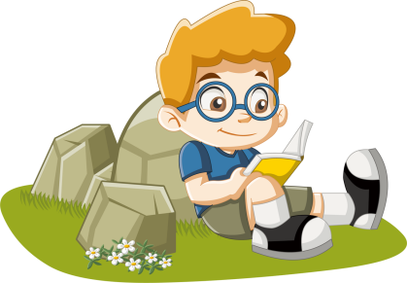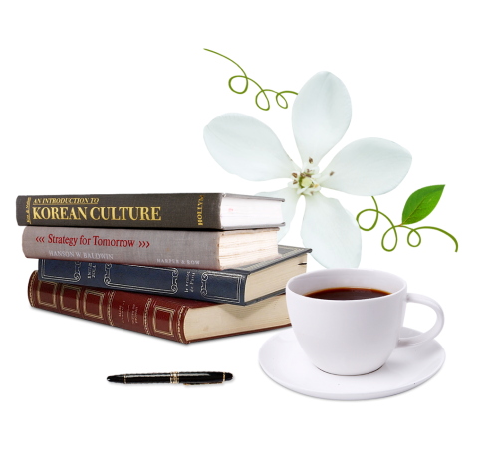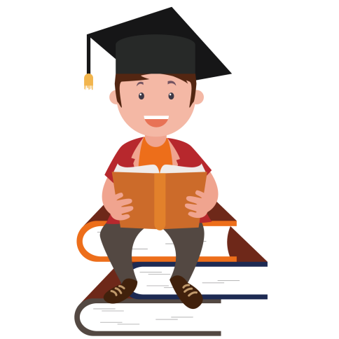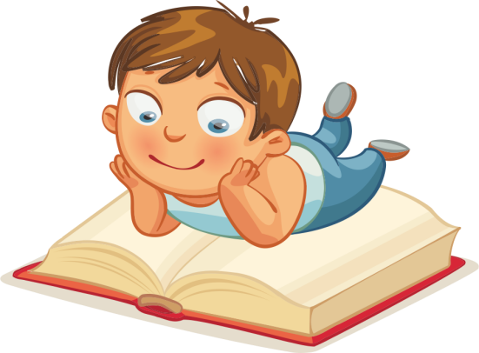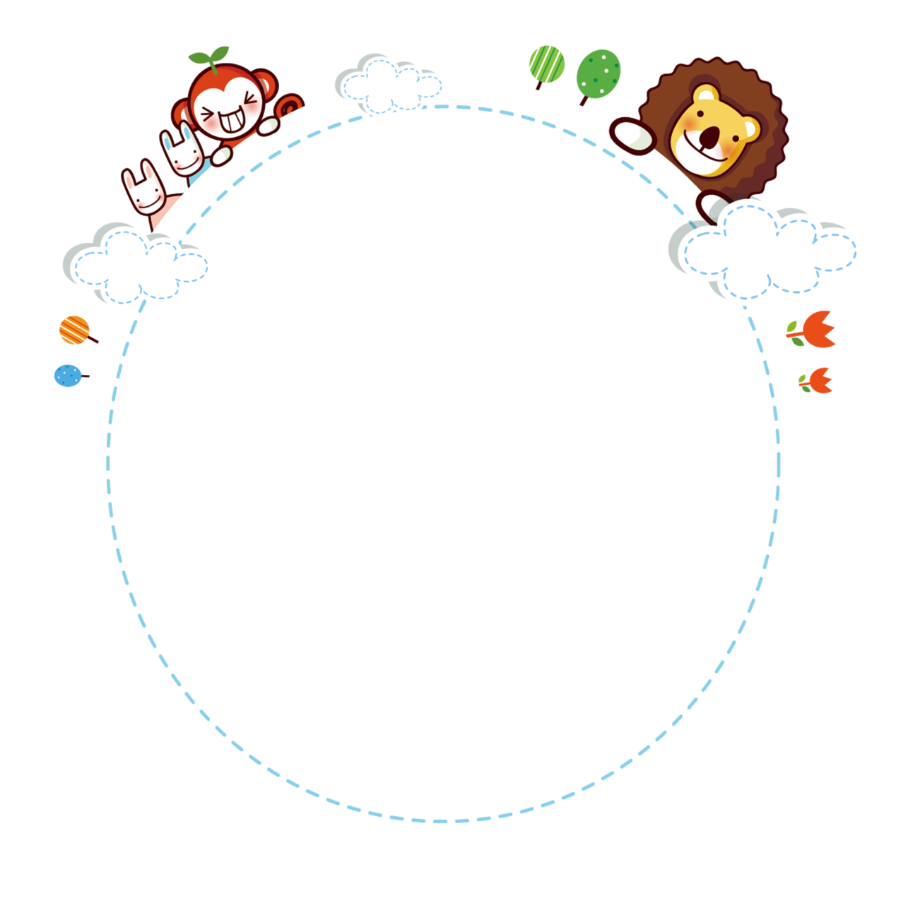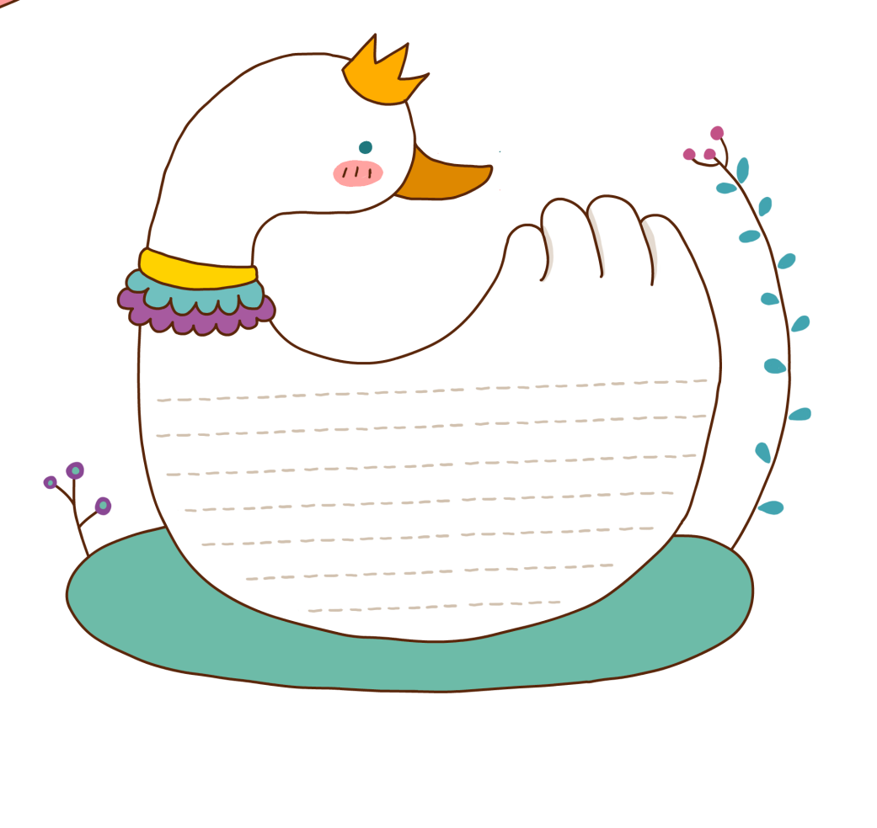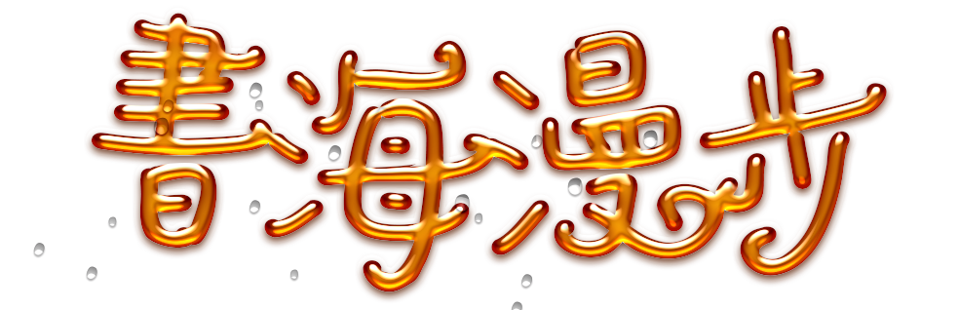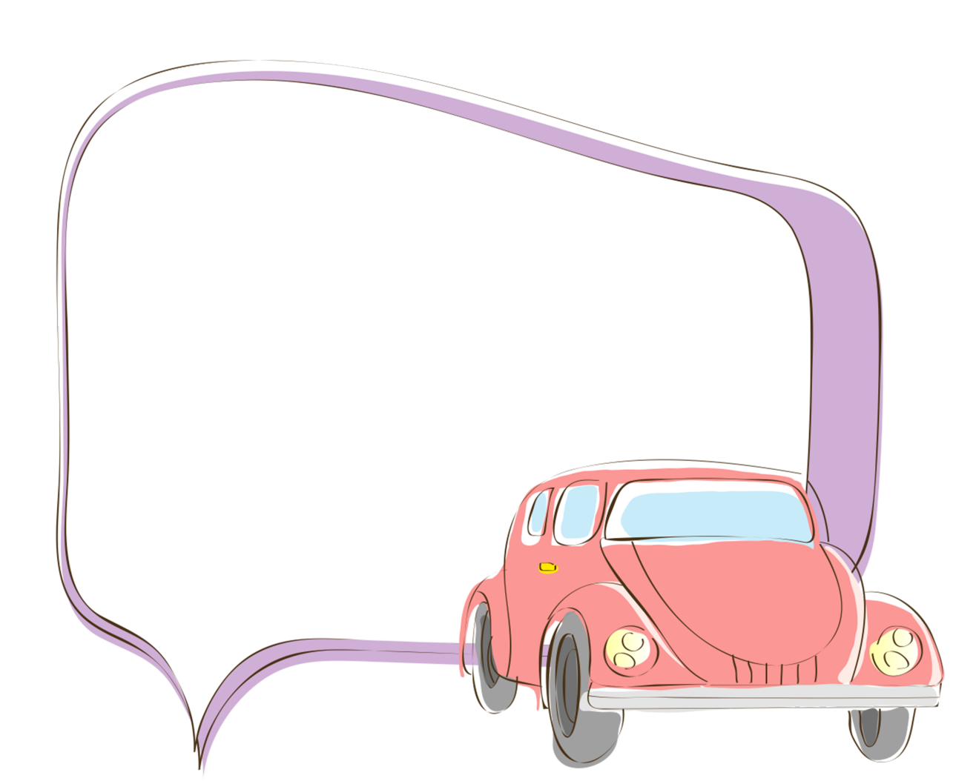

高尔基先生说过：“书籍是人类进步的阶梯。”

书还能带给你许多重要的好处。

多读书，可以让你觉得有许多的写作灵感。可以让

你在写作文的方法上用的更好。在写作的时候，我们往往可

以运用一些书中的好词好句和生活哲理。让别人觉得你更富有文采，美感。

多读书，可以让你全身都有礼节。俗话说：“第一印象最重要。”从你留给别人的第一印象中，就可以让别人看出你是什么样的人。所以多读书可以让人感觉你知书答礼，颇有风度。

多读书，可以让你多增加一些课外知识。培根先生说过：“知识就

是力量。”不错，多读书，增长了课外知识，可以让你感到浑身

充满了一股力量。这种力量可以激励着你不断地前进，不断

地成长。从书中，你往往可以发现自己身上的不足之处，

使你不断地改正错误，摆正自己前进的方向。所以，

书也是我们的良师益友。

所以，我们应该多读书，为我们以后的

人生道路打下好的、扎实的

基础！

读书的好处

1.山重水复疑无路，柳暗花明又一村。陆游

2.绿树村边合，青山郭外斜。孟浩然

3.横看成岭侧成峰，远近高低各不同。苏轼

4.会当凌绝顶，一览众山小。杜甫

好词欣赏

好书推荐

名著类：《基督山伯爵》、《林肯传》、《甘地传》、

《三国演义》、《八十天环游世界》、《汤姆.索亚历险记》

经济类：《穷爸爸，富爸爸》、《股票投资》、《国富论》

礼仪类：《社交礼仪》、《礼仪金说》、《礼记》

励志类：《世界上最伟大的推销员》、《巴比伦最富有的人》、《思考致富》

诗词类：《诗经》、《唐诗三百首》、

《宋词三百首》

历史类：《史记》、《贞观政要》、

《汉书》、《尚书》